自贡建筑工程技术学校

在线报名操作流程

一、登录“自贡建筑工程技术学校网站首页”，选择“在线报名”



二、系统登录（电脑版）

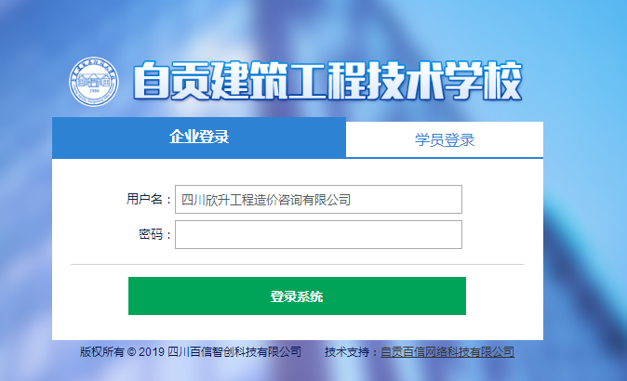

用户名：企业名称（全称）；密码：abcd1234

登录完成后请尽快修改密码

三、进入系统界面





第一步：请点击公司名称如下图，请完善企业基本信息与密码修改

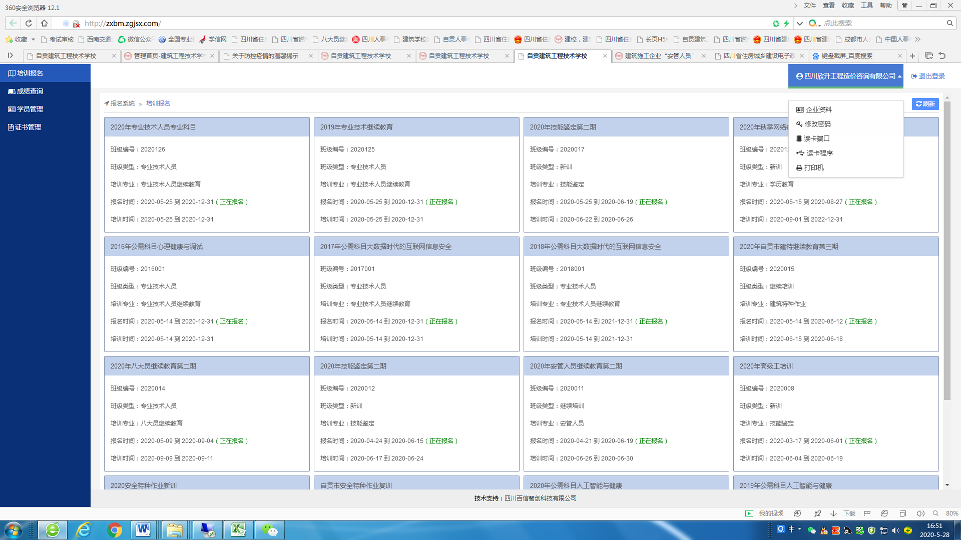

第二步：点击证书管理如下图

点击自动添加持证人员为学习人员（系统自动加载到学员管理）

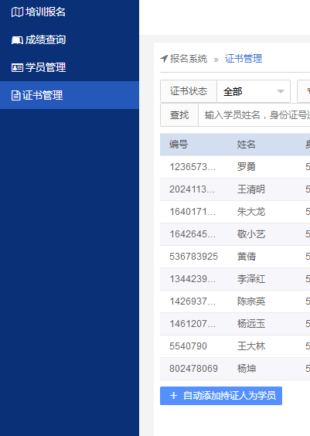



第三步：学员管理如下图

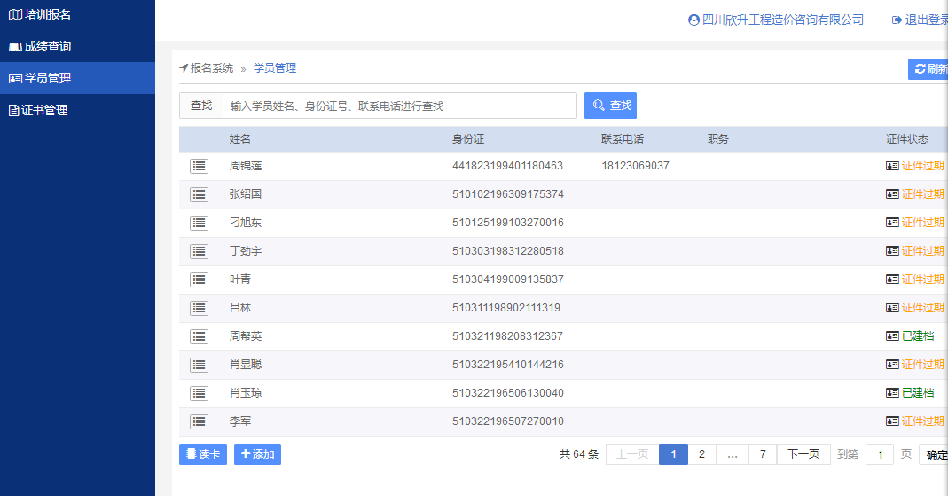



1、完善人员电话号码（须本人，以便于学校统一短信通知）经办人电话号码请在企业资料完善。

2、证件状态：证件过期表示未在学校进行二代身份证原件验证；已建档表示身份证已验证；已验证人员培训报名不在提供身份证原件（省厅文件要求除外）。

3、在系统报名时，若无人员信息，可在添加菜单进行添加完成后即可报名（必须正确的身份证号码、姓名、电话号码）。（如图）

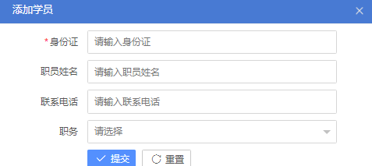

第四步：培训报名如下图

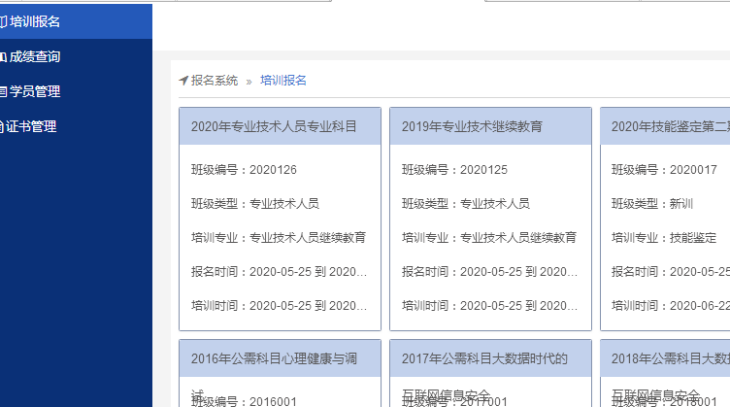

1、选择要报名培训班级点击进入如下图

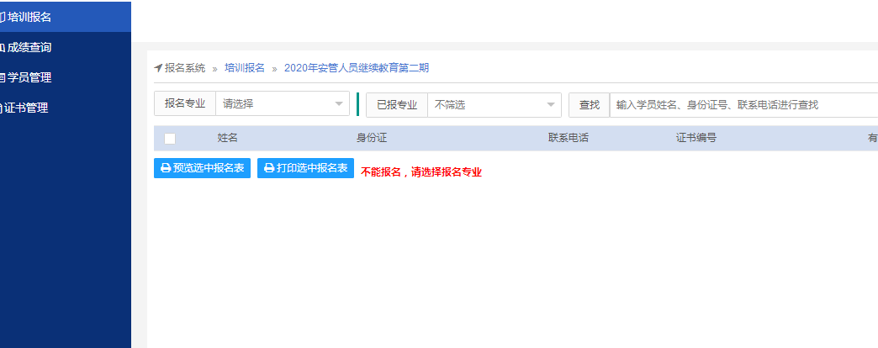

2、点击报名专业选择要报名专业—在选择要报名人员—点击报名如图：

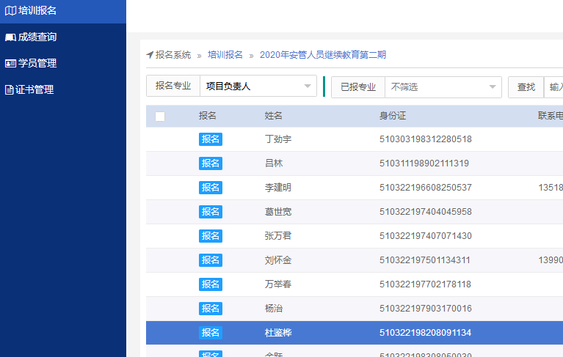



C:\Users\ADMINI~1\AppData\Local\Temp\1590657736(1).png3、报名完成后，在当前页下边显示支付报名费

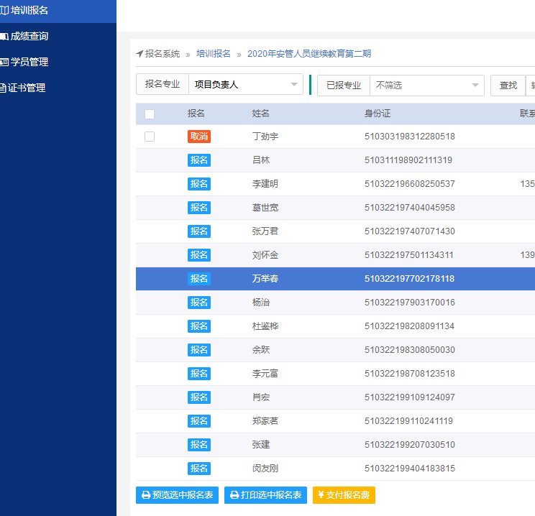



4、点击支付报名费如下图，选中要支付人员完成在线支付

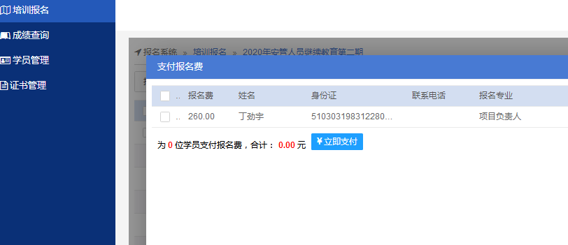



第五步：发票

完成在线报名并支付成功后，学校将根据报名单位进行开具发票；开具电子发票的直接发送到企业经办人微信号上（需经办人关注微信公众号电子票服务并绑定手机号，必须手机号与微信手机号码一致），开具纸质版的在企业经办人领取教材时统一发放。